Nama : Muhammad Syafiq Zhalifunnas

Kelas : I

NIM : 2200018394

MATKUL : Pemrograman Web

TUGAS 03d

1.Screenshot posisi file di folder pada webserver lokal

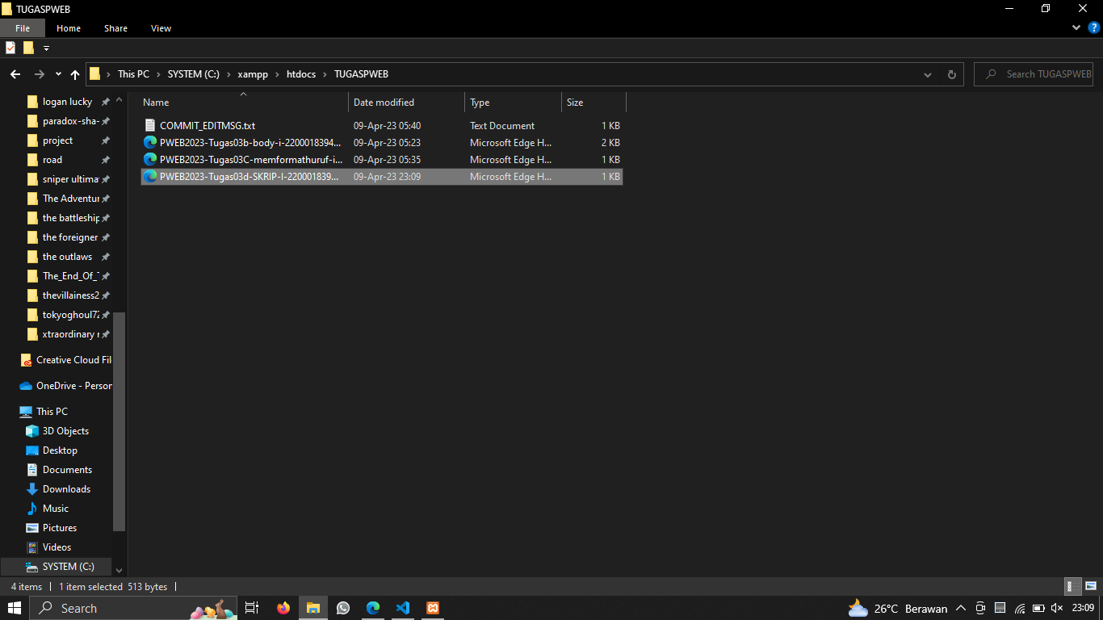

2.Screenshot posisi file di folder projek Github

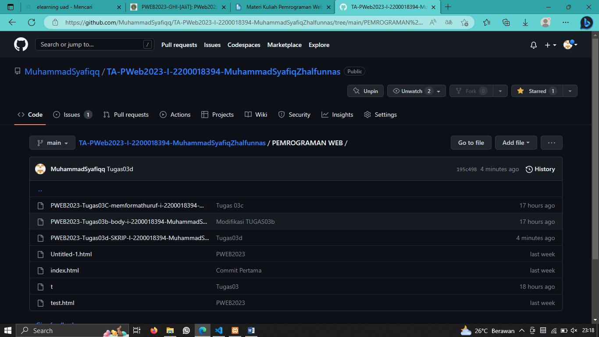

Codingan

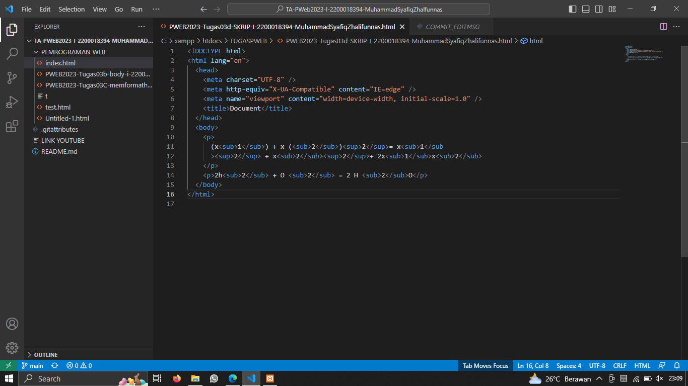

Output

